表1 省级（含）以上基本功、评优课获奖一览表
序号 | 获奖者 | 奖项名称 | 获奖等第 | 授予单位 | 授奖时间
1 | 李超 | 江苏省初中化学优质课比赛 | 一等奖 | 江苏省中小学教学研究室 | 2023.10
2 | 李超 | 江苏省初中化学基本功比赛 | 一等奖 | 江苏省中小学教学研究室 | 2024.9

B13 初中化学周文荣卓越教师成长营基本功、评优课获奖一览表
注：指教育行政主管部分组织的评优课、基本功，其他不算，以下同。

表2 市级基本功、评优课获奖一览表
序号 | 获奖者 | 奖项名称 | 获奖等第 | 授予单位 | 授奖时间
1 | 李超 | 常州市初中化学教师基本功比赛 | 一等奖 | 常州市教育科学研究院 | 2024.3
2 | 陈奥天 | 常州市初中化学教师基本功比赛 | 一等奖 | 常州市教育科学研究院 | 2024.3
3 | 陈丽 | 常州市初中化学优质课评比 | 一等奖 | 常州市教育科学研究院 | 2025.3
表3区级基本功、评优课获奖一览表
序号 | 获奖者 | 奖项名称 | 获奖等第 | 授予单位 | 授奖时间
1 | 陈洲 | 新北区2024年初中化学学科基本功竞赛 | 一等奖 | 常州市新北区教师发展中心 | 2024.11.11
2 | 徐文佳 | 新北区2024年初中化学学科基本功竞赛 | 一等奖 | 常州市新北区教师发展中心 | 2024.11.11
3 | 陈网平 | 新北区2024年初中化学学科基本功竞赛 | 一等奖 | 常州市新北区教师发展中心 | 2024.11.11
4 | 陈丽 | 新北区2024年初中化学学科基本功竞赛 | 一等奖 | 常州市新北区教师发展中心 | 2024.11.11
5 | 任雪影 | 新北区2024年初中化学学科基本功竞赛 | 一等奖 | 常州市新北区教师发展中心 | 2024.11.11
6 | 徐文佳 | 2024年常州市新北区初中化学评优课比赛 | 一等奖 | 常州市新北区教师发展中心 | 2024.12.30
7 | 陈网平 | 2024年常州市新北区初中化学评优课比赛 | 一等奖 | 常州市新北区教师发展中心 | 2024.12.30
8 | 陈丽 | 2024年常州市新北区初中化学评优课比赛 | 一等奖 | 常州市新北区教师发展中心 | 2024.12.30
9 | 姚颖 | 2024年常州市新北区初中化学评优课比赛 | 一等奖 | 常州市新北区教师发展中心 | 2024.12.30
10 | 姚颖 | 新北区2024年初中化学学科基本功竞赛 | 二等奖 | 常州市新北区教师发展中心 | 2024.11.11
11 | 陈玉漫 | 新北区2024年初中化学学科基本功竞赛 | 二等奖 | 常州市新北区教师发展中心 | 2024.11.11
12 | 陈玉漫 | 2024年常州市新北区初中化学评优课比赛 | 二等奖 | 常州市新北区教师发展中心 | 2024.12.30
13 | 年二晴 | 2024年常州市新北区初中化学评优课比赛 | 二等奖 | 常州市新北区教师发展中心 | 2024.12.30
14 | 年二晴 | 新北区2024年初中化学学科基本功竞赛 | 三等奖 | 常州市新北区教师发展中心 | 2024.11.11
15 | 陈奥天 | 2024年常州市新北区初中化学评优课比赛 | 三等奖 | 常州市新北区教师发展中心 | 2024.12.30

B13基本功、评优课获奖材料
材料1 省级（含）以上基本功、评优课获奖材料
序号 | 获奖证书或网上公示截图 | 网上公示链接
请与表1序号一致 | 如为网上截图请一并截取“授予单位”名称
1 | 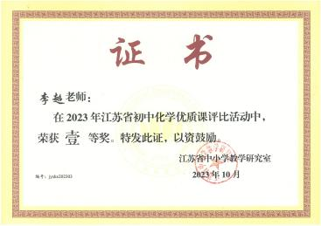
2 | 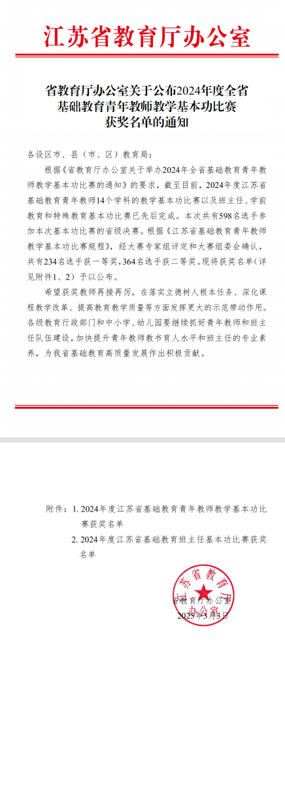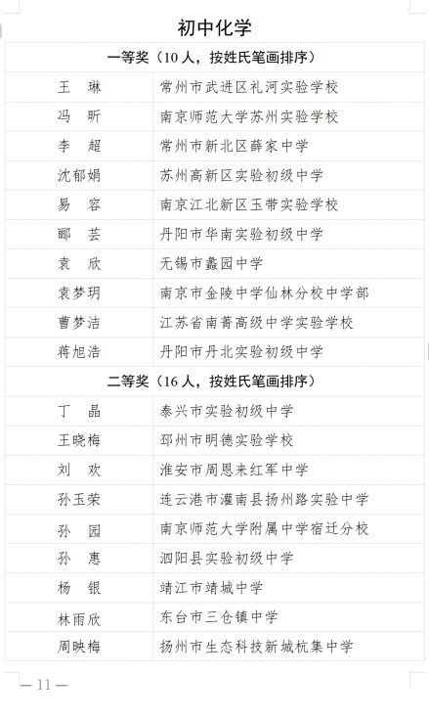

材料2 市级基本功、评优课获奖材料
序号 | 获奖证书或网上公示截图 | 网上公示链接
请与表2序号一致 | 如为网上截图请一并截取“授予单位”名称
1 | 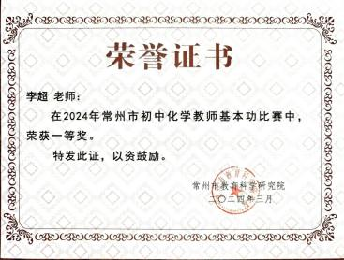 | https://jky.czedu.cn/html/article6198060.html
2 | 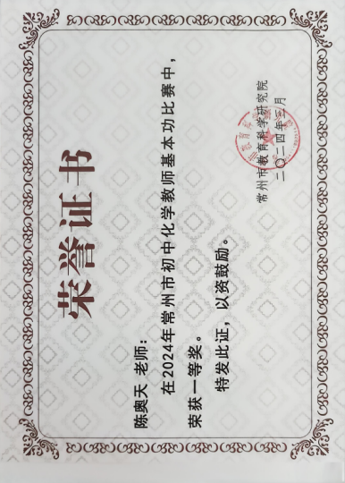 | https://jky.czedu.cn/html/article6198060.html
3 | 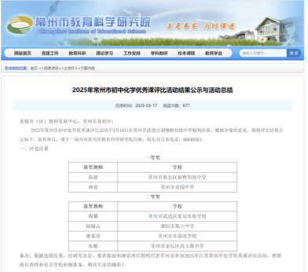 | https://jky.czedu.cn/html/article6650873.html

材料3 区级基本功、评优课获奖材料
序号 | 获奖证书或网上公示截图 | 网上公示链接
请与表3序号一致 | 如为网上截图请一并截取“授予单位”名称
1 | 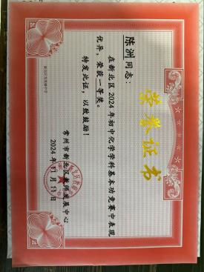
2 | 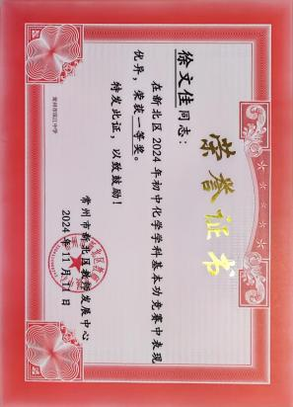
3 | 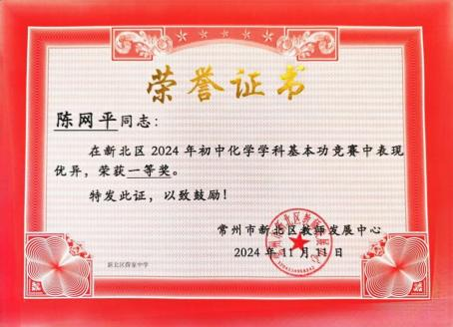
4 | 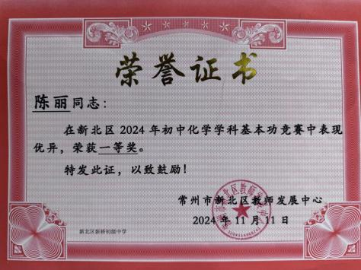
5 | 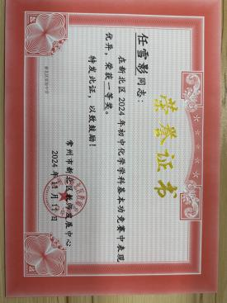
6 | 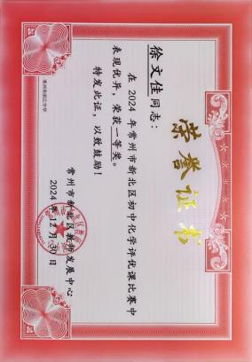
7 | 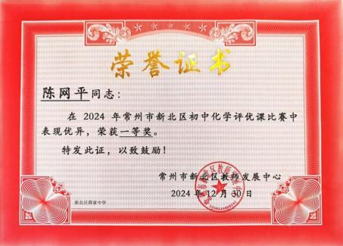
8 | 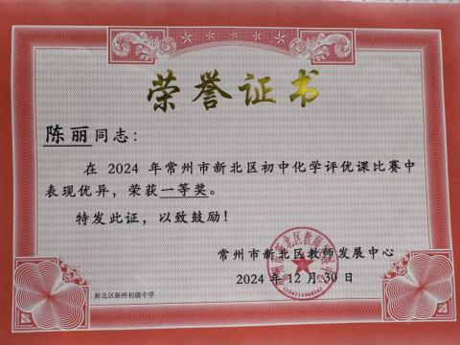
9 | 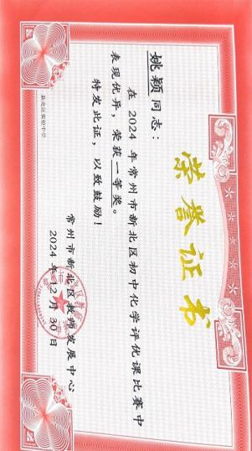
10 | 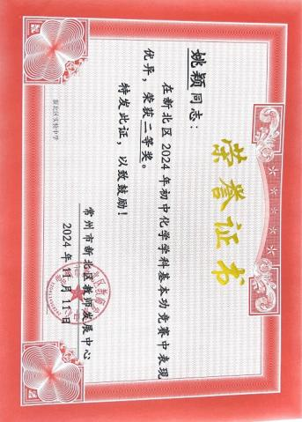
11 | 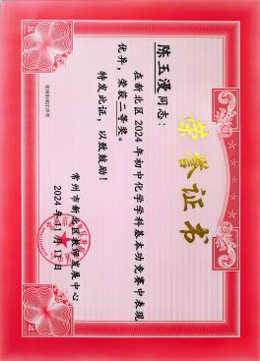
12 | 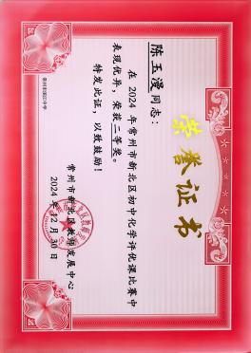
13 | 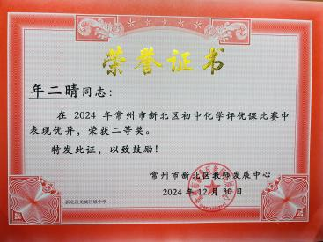
14 | 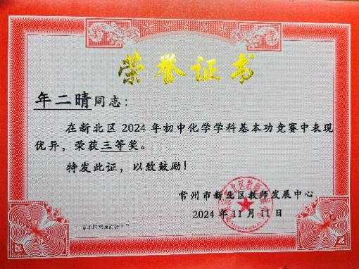
15 | 